STALO ŽAIDIMO „ANTIKORUPTIKA“ TAISYKLĖS, PASIRUOŠIMO IR EIGOS REKOMENDACIJOS

Pateikiame žaidimo Taisyklių knygelėje neaprašytą III žaidimo versiją, kuri patogi, kai žaidimui yra numatyta tik 20 min. Ši versija greitesnė ir azartiškesnė, nes mokinių komandos lenktyniauja, kuri greičiausiai surinks didžiausią taškų skaičių per ribotą laiką. Žaidimą gali žaisti iki 32 žaidėjų, maksimalus komandų skaičius – 8.

ŽAIDIMĄ SUDARO:
110 kortelių;
žaidimo lenta;
kauliukas;
8 žaidėjų figūrėlės;
33 vertybių žetonai;
9 koruptikos žetonai;
atsakymų tikrinimo priemonė;
taisyklės.
ŽAIDIMO TAISYKLĖS (III VERSIJA)

PASIRUOŠIMAS
Pasiruoškite žaidimo lentą (-as), suskirstykite korteles pagal kategorijas, jas gerai išmaišykite, sudėkite ant žaidimo lentos pagal kortelėms priskirtą erdvę.
Suskirstykite mokinius į grupes (prie vienos žaidimo lentos gali žaisti iki 32 mokinių, kurie suskirstyti į 4–8 komandas). Patirtis rodo, kad optimalus komandos narių skaičius yra 2–4 žaidėjai, o prie vieno stalo paprastai patogiai telpa 4 komandos. Taigi, jeigu žaidėjų skaičius yra maksimalus (32), rekomenduojame naudoti du atskirus stalus ir du žaidimo „Antikoruptika“ komplektus.
Žaidimo lentą(-as) padėkite ant stalo(-ų), erdvė aplink stalą turėtų būti laisva, kad komandos galėtų patogiai prieiti prie žaidimo lentos ir kortelių (žr. žaidimo pasiruošimo schema).
Vertybių žetonai (mėlyni), koruptikos žetonai (raudoni) ir atsakymų tikrinimo priemonė lieka pas žaidimo moderatorių, kuris žaidimo metu tikrins žaidėjų atsakymus. Paaiškindamas taisykles, žaidimo moderatorius mokinius informuoja, kad po to, kai komanda pasirenka atsakymo variantą (A, B, C), savo atsakymą užfiksuoja padėdami žaidimo figūrėlę ant atitinkamos raidės lentoje ir su situacijos kortele keliauja prie žaidimo moderatoriaus pasitikrinti atsakymo. Žaidimo moderatoriui pasako: kortelės spalvą, situacijos numerį ir pasirinktą atsakymo raidę. Moderatorius patikrina, ar atsakymas teisingas, atsakymų tikrinimo lentelėje.
Svarbu: tik žinodama kortelės atsakymą, komanda gali ridenti kauliuką ir traukti naują kortelę.

Žaidimo pasiruošimo schema:
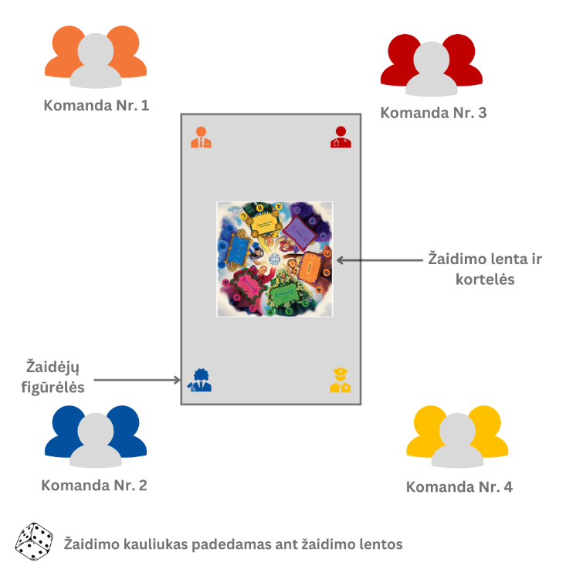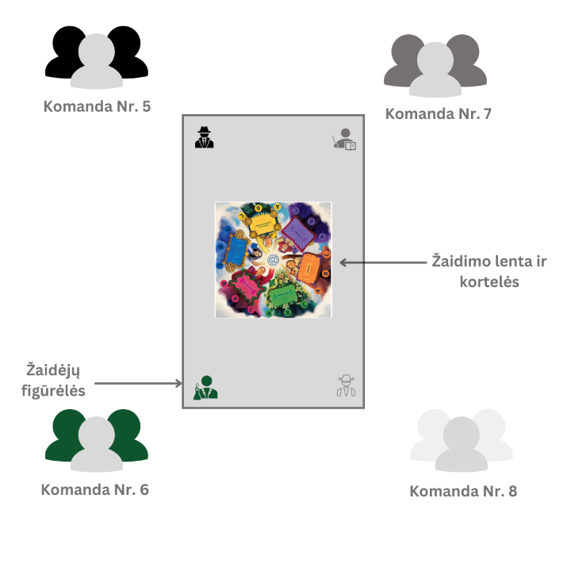

ŽAIDIMO TIKSLAS
Priimant sprendimus surinkti didžiausią skaičių vertybių taškų (vertybių žetonų) per numatytą žaidimo laiką (10 min.).
ŽAIDIMO TRUKMĖ – 10 min. +
ŽAIDIMO PRADŽIA
Atsižvelgdami į žaidėjų skaičių sudarykite komandas po 2–4 žaidėjus. Maksimalus komandų skaičius – 8.
Kiekvienai komandai priskiriama viena žaidėjo figūrėlė. Sužinojusi žaidėjo figūrėlės spalvą, komanda ateina prie stalo, atsistoja prie jiems priskirtos žaidėjo figūrėlės, tai bus jų komandos žaidimo vieta (žr. žaidimo pasiruošimo schema).
Žaidimą pradeda ta komanda, kuri pirma paima kauliuką. Žaidėjai žaidžia ne iš eilės ir kauliuką gali ridenti tada, kai jis yra laisvas. Svarbi taisyklė – komanda negali ridenti kauliuko tol, kol nėra patikrintas ištrauktos kortelės situacijos atsakymas.

ŽAIDIMO EIGA
Žaidimo metu eilės tvarka atliekami šie veiksmai:
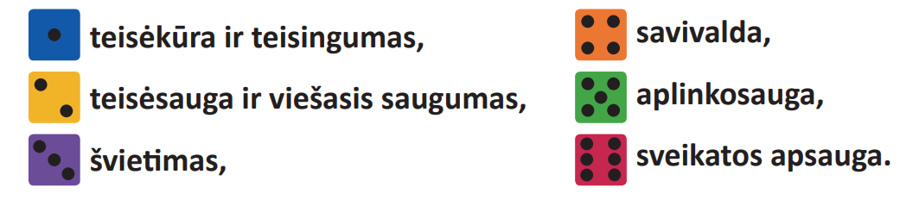
- Komandos ridena kauliuką.

- Išridenus kauliuką, pagal išridentą skaičių komanda vieną kortelę paima nuo išridentos kortelių krūvelės viršaus. Komanda perskaito pateiktą situaciją bei siūlo situacijos sprendimus (A, B ir C).
- Komanda padiskutuoja ir pasirenka vieną atsakymo variantą (A, B arba C), kuris, jų manymu, yra vertingiausias antikorupciniu požiūriu. Pasirinkus atsakymą, ant atitinkamos raidės lentoje padedama komandos žaidimo figūrėlė. Tai reiškia, kad komanda apsisprendė dėl atsakymo.
- Pasirinkus atsakymą, komandos narys arba visa komanda su situacijos kortele eina pas žaidimo moderatorių pasitikrinti atsakymo. Žaidimo moderatoriui pasako: kortelės spalvą, situacijos numerį ir pasirinkto varianto raidę. Moderatorius pasinaudodamas šifravimo kortele, patikrina atsakymą ir už pasirinktą teisingą atsakymą duoda mėlyną žetoną, neteisingą – raudoną žetoną, už pasirinktą neutralų atsakymo variantą negauna nieko.
Pastaba: žaidime yra 1 ir 2 taškų mėlyni vertės žetonai. Žaidimo metu bet kada galima juos pakeisti.
- Sužinojusi atsakymą, komanda toliau gali ridenti kauliuką ir kartoti žaidimo eigos veiksmus.

Žaidimo veiksmai trumpai:
- ridenamas kauliukas;
- traukiama ir perskaitoma kortelė;
- pasirenkamas atsakymas;
- patikrinamas atsakymas.

ATSAKYMŲ TIKRINIMAS (ŽAIDIMO MODERATORIUS)
Žaidimo moderatorius žaidimo metu tikrins komandų atsakymus. Kad šis procesas vyktų sklandžiai, rekomenduojame patogiai pasidėti žaidimo žetonus (raudonus ir mėlynus), atsiversti atsakymų lapą, kuris yra Taisyklių knygelės paskutiniame puslapyje, ir turėti atsakymų tikrinimo priemonę (oranžinė šifravimo kortelė).
Kai komanda ateis patikrinti atsakymo, moderatorius gali priminti, kad jam reikia pasakyti: kortelės spalvą, situacijos numerį ir atsakymo varianto raidę. Pagal šią informaciją, naudodamasis šifravimo kortele, žaidimo moderatorius patikrina, ar atsakymas yra teisingas.
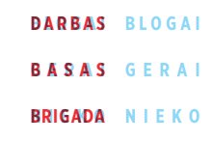
Žaidimo moderatorius uždeda plastikinę kortelę ant klausimo kodo ir patikrina, kuris atsakymas teisingas, kuris – neutralus, o kuris – neteisingas. Kai kuriose kortelėse gali būti keli teisingi, neteisingi arba neutralūs atsakymai. Atsakymai kortelėse žymimi tokia tvarka: „GERAI“ teisingas, „BLOGAI“ neteisingas, „NIEKO“ neutralus.

Komanda, kuri pasirinko:
• teisingą atsakymą, gauna po 1 vertybių žetoną (mėlyną);
• neutralų atsakymą, negauna nieko;
• neteisingą atsakymą, gauna po 1 koruptikos (raudoną) žetoną.
Pastaba: komandai pasirinkus neteisingą atsakymą, ji gauna 1 koruptikos (raudoną) žetoną, kuris žaidimo pabaigoje išminusuoja vieną tašką nuo bendros žaidimo metu surinktos vertybių žetonų sumos.

Patikrinus atsakymą žaidėjai ištrauktas korteles pasilieka iki žaidimo pabaigos.
Pastaba: kai baigiasi žaidimo laikas, moderatorius garsiai paskelbia žaidimo pabaigą, tačiau komandos, kurios yra pradėjusios veiksmą, t. y. išridenusios kauliuką, ištraukusios kortelę, veiksmą gali atlikti iki galo.

ŽAIDIMO PABAIGA
Žaidimą laimi daugiausiai vertybių žetonų pelniusi komanda.
- Moderatorius pasibaigus žaidimo laikui paskelbia žaidimo pabaigą;
- Komandos kviečiamos garsiai pasakyti, kiek taškų (susumuojami mėlyni žetonai, o iš jų sumos atimamas raudonų žetonų skaičius). Rekomenduojame moderatoriui surinktus komandų taškus pasižymėti atsakymų lape;
- Moderatorius paskelbia nugalėtojus;
- Jei yra laiko, galima komandas pakviesti pristatyti vieną labiausiai įsiminusią situaciją.

